ПРЕДИСЛОВИЕ
ФГОС дошкольного образования – нововведение, которое впервые закрепило за дошкольным образованием статус полноправного, более того - исходного, базового уровня образовательной системы. Принятый ФГОС снимает многие опасения, связанные с перспективой «стандартизации» дошкольного образования. Дошкольное образование может развиваться, лишь развивая: в стандарте оба вектора увязаны воедино. *
Программа детского сада предусматривает всестороннее развитие личности ребёнка. Однако личность ребёнка не может формироваться без постоянного общения с взрослым. Педагоги должны научить детей выражать свои мысли чистым литературным языком, свободно пользоваться разговорной (диалогической) и монологической речью. Полноценная речь – необходимое условие обучения в школе.
Развитие речи детей, начиная с раннего возраста, является одним из ведущих разделов образовательной работы в детском саду. Общение ребёнка с окружающими формируется постепенно: оно включает понимание речи и активное пользование ею с учётом правильного грамматического и фонетического оформления. На разных возрастных этапах требования к речи детей предъявляются разные. Так, в 4 – 5 лет, дети могут самостоятельно составлять небольшие рассказы, пересказывать несложные тексты, осознанно пользоваться словами с обобщающим значением.
Весь процесс коррекционного обучения имеет чёткую коммуникативную направленность. Усваиваемые элементы языковой системы должны включаться в непосредственное общение. Важно научить детей применять отработанные речевые операции в аналогичных или новых ситуациях, творчески использовать полученные навыки в различных видах деятельности.

*Кудрявцев В. Образование до школы: какой ценой?// Дошкольное воспитание. 2014. №5.

НОД по развитию речи является основной формой коррекционного обучения, и предназначаются для систематического развития всех компонентов речи и подготовки к школе. Основными задачами НОД являются:
- Развитие понимания речи; воспитание умения наблюдать и осмысливать предметы и явления окружающей действительности, что даёт возможность уточнить и расширить запас конкретных представлений ребёнка; формирование обобщающих понятий; формирование практических навыков словообразования и словоизменения; умение употреблять простые распространённые предложения и некоторые виды сложных синтаксических структур.
- Формирование правильного произношения звуков; развитие фонематического слуха и восприятия; закрепление навыков произнесения слов различной звуко – слоговой структуры; подготовка к усвоению элементарных навыков звукового анализа и синтеза.
- Обучение детей самостоятельному высказыванию. На основе сформированных навыков использования различных типов предложений у детей вырабатывается умение передавать впечатления об увиденном, о событиях окружающей действительности, в логопедической последовательности пересказывать содержание сюжетных картин и их серий, составлять рассказ – описание.
НОД по развитию речи строится с учётом требований как общей дошкольной, так и специальной педагогики.
Логопеду следует чётко:
- Определить тему и цель занятий;
- Выделить предметный и глагольный словарь, словарь признаков, которые дети должны усвоить в активной речи;
- Отобрать лексический и грамматический материал с учётом темы и цели занятия, этапа коррекционного обучения, индивидуального подхода к речевым и психическим возможностям детей;
- Обозначить основные этапы занятия, показав их взаимосвязь и взаимообусловленность;
- Обеспечить постепенное усложнение речевых и речемыслительных заданий;
- Включить в занятие разнообразные игровые и дидактические упражнения с элементами соревнования, контроля за своими действиями и действиями товарищей;
- При отборе программного материала учитывать зону ближайшего развития дошкольника, потенциальные возможности для развития мыслительной деятельности, сложных форм восприятия, воображения;
- Предусмотреть приёмы, обеспечивающие при индивидуальном подходе к детям вовлечение их в активную работу и познавательную деятельность;
- Включить в занятие регулярное повторение усвоенного речевого материала;

ПРАКТИЧЕСКАЯ ЧАСТЬ

План-конспект непосредственно образовательной деятельности

« Игры, игрушки. Детский сад ». « Звук [С]».
Цель: активизация, расширение словаря и закрепление основных грамматических категорий по данной теме;
Интеграция образовательных областей:
Задачи:
1) («Речевое развитие»)
- Закреплять предметный, глагольный словарь, словарь признаков;
- Закреплять притяжательные прилагательные;
- Закреплять антонимы;
- Закреплять согласование прилагательных с существительными;
- Закреплять навыки образования существительных родительного и винительного пад. единственного числа;
- Закреплять правильную артикуляцию звука [С];
- Развивать фонематический слух;
- Активизировать словарь по данной теме;
2) («Социально-коммуникативное развитие»)
- Развивать диалогическую речь: умение слушать партнёра, реагировать на высказывание сверстника, соблюдать в беседе очередь, быть доброжелательным, обобщать имеющийся опыт в форме устного текста;
3) («Художественно-эстетическое развитие»)
- Разучивать стихотворение «Сон», используя технологию мнемотехники;
Методы и приемы:
- наглядные;
- словесные;
Материалы и оборудование: иллюстративный материал Т.Б. Филичевой, Г.В. Чиркиной; стихотворение Ларисы Зиминой «Детский сад»;
групповые и индивидуальные игрушки детей; мнемотаблица «Сон»;

Формы организации совместной деятельности

Детская деятельность | Формы и методы организации совместной деятельности
Двигательная | двигательные паузы;
Игровая | Игровые ситуации, игры с правилами ( дидактически), творческие игры (сюжетные,) ;
Коммуникативная | Беседы, речевые ситуации, словесные игры, вопросы;
Восприятие  (художественной литературы и фольклора) | Рассказывание, чтение, обсуждение, разучивание,

Логика образовательной деятельности

№ | Деятельность логопеда | Деятельность воспитанников | Ожидаемые результаты
I. 1. | Приветствие  Логопед читает стихотворение Ларисы Зиминой «Детский сад»  Садик – это второй дом,  Мы здесь дружно все живём.  Праздники встречаем,  Спим, поём, играем, буквы изучаем,  Очень скоро подрастём.  И все в школу мы пойдём. | Дети слушают | Познакомились со стихотворением.  Детям понятно, о чём пойдёт речь.
II.  2. | Основная часть  Игра «Вопросы–ответы»  - О чём это  стихотворение?  - Наш детский сад, какой?  - Что вы любите делать в нашем детском саду?  - В какие игры вы любите играть?  - Что нужно, для того, чтобы игра проходила весело и интересно?  - Какие игрушки у вас любимые?  - Кто работает в нашем детском саду?  - Чему вас учат в детском саду?  - Кто знакомит вас со звуками и буквами?  - Сейчас я назову артикуляцию звука, а вы должны догадаться, какой это звук. (Кончик языка упирается в нижние передние зубы. Губы растянуты, как при улыбки, и не закрывают зубов. Зубы сомкнуты или сближены. Воздух выдувается с силой посередине языка. | О нашем садике.  Красивый, родной, весёлый, уютный  Играть, заниматься.  (Дети перечисляют любимые игры)  Для этого нужны игрушки.  (Дети называют свои любимые игрушки)  Заведующая, воспитатели, логопеды, няни, медсестра, прачка, повар, физ. рук., музыкальный руководитель и т.д.  Нас учат играть, петь, танцевать, рисовать, клеить, вырезать, считать, знакомят с буквами и звуками и т.д.  Логопед  Это звук [С] | В процессе беседы дети закрепляют предметный, глагольный словарь, словарь признаков. Вспоминают и закрепляют артикуляцию звука [С].
3.  III. | - Я предлагаю вас поиграть со мной в игры вместе с вашими игрушками и обращать внимание на звук [С], который будет сегодня с нами дружить.  Игра 1. «Чья игрушка?»  - Назови игрушку, указав, кому она принадлежит.  Игра 2. «Скажи наоборот»  (в игре используют игрушки)  - Закончи предложение:  Ослик мягкий…  Самосвал тяжёлый…  Автобус новый…  - А сейчас мы подвигаемся, а потом продолжим играть с нашими игрушками.  Динамическая пауза.  Игра 3. «Из чего, какой?»  ( в игре используют игрушки)  - Закончи предложение:  Автобус из металла  Дом из пластмассы…  Ослик из плюша…  Самосвал из дерева…  Кукла Соня из резины…  Игра 4 «Что без чего?»  - Давайте с вами представим, что когда нас не было в группе, через открытое окно влетел Карлсон. Он случайно сломал игрушки, потому что не знал, как с ними играть. Итак, что мы с вами увидим.  Игра 5 «Почини игрушку»  - Вам жаль игрушки?  - Давайте им поможем. А для этого нам нужно их починить.  - Вы мне в этом поможете?  Самосвалу приделаем…  Ослику пришьём…  Самолёту приделаем…  Паруснику приделаем…  Автобусу приделаем…  Игра 6 « Поймай слово».  - Сейчас я перечислю игрушки, с которыми мы играли, а вы должны поймать (хлопнуть в ладоши) только то слово, в котором есть звук [С]. Итак: кукла, самосвал, пирамида, ослик, самолёт, мяч, автобус, детская посуда, автомобиль, парусник, лото, скакалка, лего.  Прощание,  - На прощание мне хочется предложить вашему вниманию небольшое стихотворение «Сон», которое поможет вам чётко и правильно произносить звук [С]. А также поможет вам быстро и правильно разучивать наизусть стихотворения.  Сон.  Спят спокойно Соня, Саня,  Кот и пес во сне сопят,  Засыпает сом с усами,  На суку совята спят.  Мнемотаблица  I.  Спят спокойно Соня, Саня,  II.  И  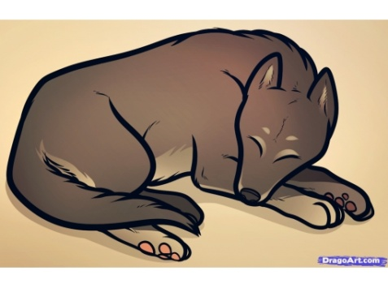  Кот и пес во сне сопят,  III.  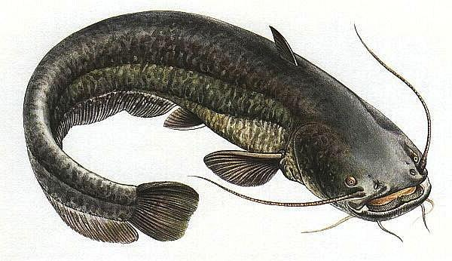  Засыпает сом с усами,  IV.  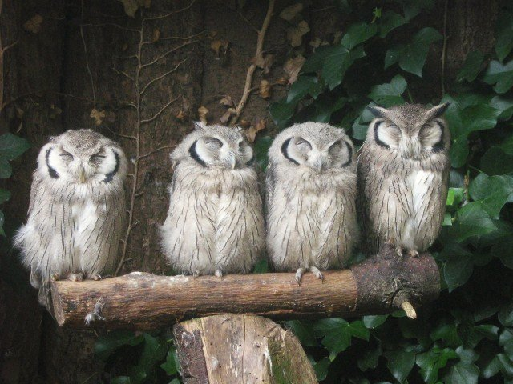На суку совята спят. | Дети выслушивают предложение логопеда.  Это Сашин самосвал.  Это Сонина скакалка.  а совочек твёрдый.  а самолёт лёгкий.  а скакалка старая  Утром я скакал и днём,  Палка моя, палочка, (приседают)  Ты была моим конём, Палочка-скакалочка!  (показывают, какие у коня ушки)  Вдаль я на коне скакал,  Палка, моя палочка  (топают ножками)  Чуть коня я не загнал,  Палочка-скакалочка!  (делают хватательные движения)  Говорят, что я устал,  Палочка-скакалочка.  (вытирают лоб)  Я ведь только подгонял…  Ты устала, палочка!  (приседают)  металический  пластмассовый  плюшевый  деревянный  резиновая  Самосвал без кузова.  Ослик без уха.  Самолёт без крыла.  Парусник без паруса.  Автобус без колеса.  - Да.  - Поможем.  - кузов  - ухо  - крыло  - парус  - колесо  Дети хлопают в ладоши, услышав слово со звуком [С].  Дети разучивают стихотворение. | Они нацелены на нужный лад.  Закрепляют притяжательные прилагательные.  Закрепляют антонимы  Подвигались, отдохнули.  Закрепляют согласование прилагательных с существительными  Закрепляют существительные родительного падежа единственного числа  Дети закрепляют навыки образования существительных в винительном падеже  Развивается фонематический слух и память.  Развивается правильная артикуляция звука  [С].  Развивается память, художественный вкус.

ЗАКЛЮЧЕНИЕ
Работа по формированию речи может осуществляться как на специально организованных занятиях, так и вне их (на прогулке, во время режимных процессов и т.д.) Важно создать положительный эмоциональный фон, вызвать у детей интерес к занятиям, поэтому проводит их надо в увлекательной игровой форме. Задания должны быть доступны детям и располагаться в порядке нарастающей сложности.

Ожидаемые результаты:
В процессе работы дети закрепят:
- предметный, глагольный словарь, словарь признаков;
- притяжательные прилагательные;
- антонимы;
- согласование прилагательных с существительными;
- навыки образования существительных родительного и винительного пад. единственного числа;
- правильную артикуляцию звука [С];
- фонематический слух;
- словарь по данной теме;
- умение слушать партнёра, реагировать на высказывание сверстника, соблюдать в беседе очередь, быть доброжелательным, обобщать имеющийся опыт в форме устного текста;
- Разучат стихотворение «Сон», используя технологию мнемотехники;

Список литературы:
- Филичева Т.Б., Чиркина Г.В. Коррекция нарушения речи; Программа дошкольных образовательных учреждения компенсирующего вида для детей с нарушением речи, Москва «Просвещение» 2010г.
- Кудрявцев В. Образование до школы: какой ценой?// Дошкольное воспитание. 2014. №5.
- Придумай слово. Речевые игры и упражнения для дошкольников. / Под ред. О.С. Ушаковой. – М.: Издательство института психотерапии, 2001.
- Теремкова Н.Э. Логопедические домашние задания для детей 5-7 лет с ОНР (Альбом 1, 3), ООО «Издательство ГНОМ и Д», 2010.

